Проектно-технические решения по установке недостающих инженерно-технических средств обеспечения транспортной безопасности на объектах транспортной инфраструктуры
ТОМ 2
ПРОЕКТ ОРГАНИЗАЦИИ РАБОТ

2026

2.1 Назначение и область применения
В томе приведены типовые принципиальные решения по организации производства работ по установке ИТСОТБ на ОТИ. Состав документа: схема временного размещения сооружений, оборудования и материалов, схема организации дорожного движения на период производства работ, технологические карты на основные виды работ, типовой календарный график, расчёт временных инвентарных зданий и сооружений, охранные зоны воздушных линий и сезонные ограничения.

2.2 Состав основных видов работ
Производство работ выполняется в два этапа:
- Этап 1 — работы по фактическому уточнению размещения оборудования и требований к техническим средствам, получение всех необходимых согласований и разрешительной документации, разработка проекта производства работ;
- Этап 2 — монтажные и пуско-наладочные работы: установка и монтаж блок-контейнера ЕПУ, монтаж оборудования подсистем ИТСОТБ на ОТИ, пуско-наладочные работы, приёмочные и аттестационные испытания.
Промежуточные этапы (сдача отдельных подсистем или объектов) оформляются актами выполненных работ; окончательный расчёт — после подписания итогового документа о приёмке.

2.3 Схема временного размещения сооружений, оборудования и материалов
Схема временного размещения сооружений, оборудования и материалов определяет принципиальное размещение временных зданий и сооружений, путей подъезда строительной техники, площадок складирования материалов и зон производства основных работ в границах полосы отвода автомобильной дороги вблизи ОТИ.
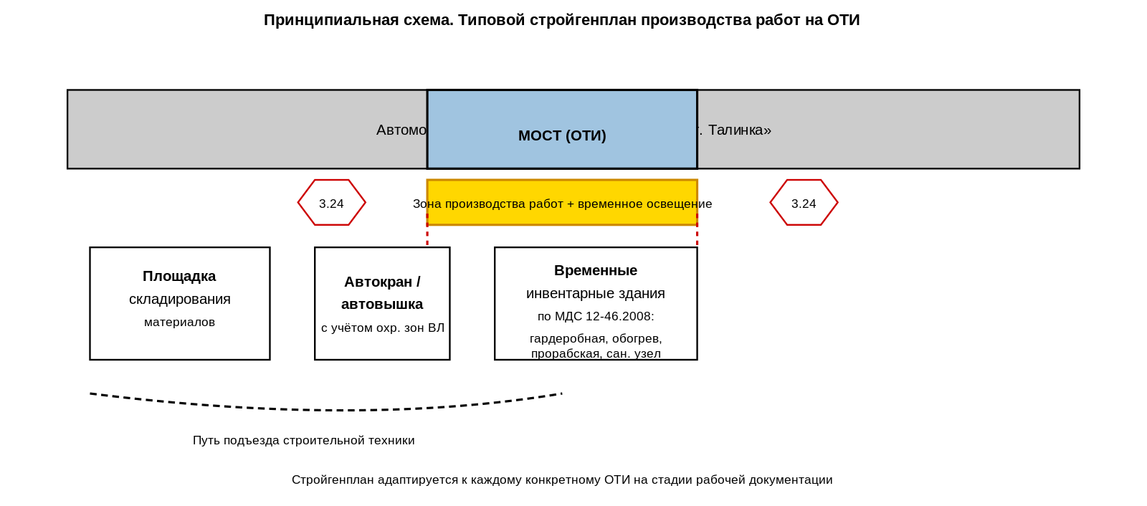
Принципиальная схема. Рисунок 10.1

2.4 Схема организации дорожного движения на период производства работ
Схема организации дорожного движения (ОДД) на период производства работ разрабатывается с учётом необходимости сохранения движения транспорта по автомобильной дороге. Принимаемые типовые решения:
- реверсивное (поочерёдное) движение по одной полосе с регулированием движения временными светофорами или регулировщиками;
- временные дорожные знаки в соответствии с ГОСТ Р 52289-2019;
- временные барьерные заграждения зоны производства работ;
- временное освещение зоны производства работ в тёмное время суток;
- для краткосрочных подвижных работ при потоке транспорта со скоростями не менее 60 км/ч — применение автомобиля прикрытия в соответствии с ГОСТ Р 58350-2019.
Схема ОДД согласовывается с балансодержателем автомобильной дороги и подразделениями ГИБДД УМВД России по ХМАО-Югре.
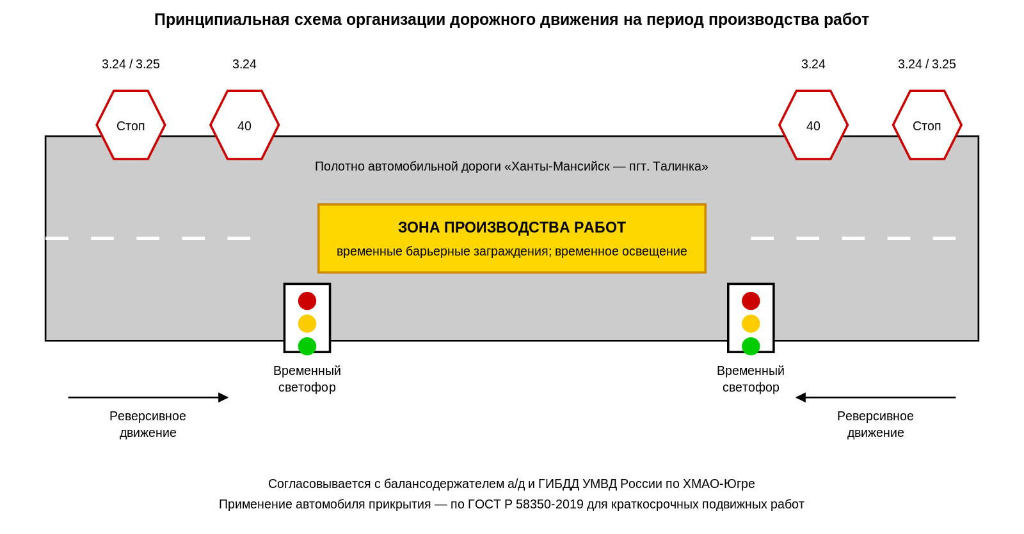
Принципиальная схема. Рисунок 10.2 — Схема ОДД на период производства работ

2.5 Технологические карты на основные виды работ
В составе ПОР предусматриваются технологические карты на следующие основные виды работ:
№ | Технологическая карта
1 | Применение автокрана для погрузо-разгрузочных работ и установки модульных блоков и оборудования (с учётом охранных зон ВЛ).
2 | Применение автовышки для монтажа технических средств охраны, оповещателей и кабельных трасс на опорах и ригелях моста.
3 | Устройство свайно-винтового и забивного свайного основания (фундаменты под опоры ТСО, КТПН, блок-контейнер ЕПУ).
4 | Бурение скважин и бетонирование стоек периметрального заграждения зоны транспортной безопасности.
5 | Монтаж панелей сетчатого периметрального заграждения с устройством плоского барьера безопасности из АКЛ.
6 | Прокладка кабельных линий по мостовому сооружению в защитных трубах на кабельных полках.
7 | Монтаж блочно-модульной КТПН на свайном основании.
8 | Устройство контура заземления и молниезащиты КТПН и ЕПУ.

2.6 Типовой календарный график
Производство работ планируется с учётом климатических условий ХМАО-Югры — короткого летне-осеннего сезона (ориентировочно июнь–октябрь) для земляных работ, установки опор и прокладки подземных кабелей, и необходимости выполнения основной части электромонтажных и пуско-наладочных работ до устойчивых отрицательных температур (ноябрь). Полный цикл выполнения работ — в рамках срока, установленного договором.

2.7 Временные инвентарные здания и сооружения
Расчёт временных инвентарных зданий и сооружений выполняется по МДС 12-46.2008. Состав:
- гардеробная;
- умывальник;
- сушилка для рабочей одежды;
- помещение для обогрева рабочих;
- помещение прорабской;
- утеплённая туалетная кабина;
- пожарный щит.
Конкретный набор и численность определяются в зависимости от количества рабочих в смене и продолжительности этапа работ.

2.8 Охранные зоны воздушных линий
При работе автокранов и автовышек в зоне действия существующих воздушных линий электропередачи соблюдаются минимальные допустимые расстояния от подъёмных механизмов до токоведущих частей в соответствии с ПУЭ. Перед началом работ выполняется получение допусков и инструктаж персонала.
Принципиальная таблица минимальных расстояний приведена в качестве справочной информации;
Класс напряжения существующей ВЛ, кВ | Минимальное расстояние, м
до 1 | 1,5
от 1 до 20 | 2,0
от 35 до 110 | 4,0

2.9 Сезонность работ
При планировании работ учитываются:
- короткий летне-осенний сезон (ориентировочно июнь–октябрь) для земляных работ, работ по установке опор и прокладке подземных кабелей;
- ограниченные возможности транспорта и подвоза материалов в межсезонье (распутица);
- необходимость выполнения основной части электромонтажных и пуско-наладочных работ до устойчивых отрицательных температур (ноябрь);
- необходимость организации временного обеспечения мобильной связи, бытовых помещений и медицинского обслуживания работников.

2.10 Охрана труда, пожарной и экологической безопасности
При производстве работ обеспечивается:
- организация охраны труда, пожарной и экологической безопасности на строительной площадке;
- ведение журнала производства работ, актирование скрытых работ с участием представителя заказчика, фотофиксация скрытых работ;
- страхование работ и ответственности в соответствии с требованиями действующего законодательства.

